


MP-18

ИНСТРУКЦИЯ ПО ЭКСПЛУАТАЦИИ
Газоварочные панели GHS604A-M3CI (c Г/к), GH614AS-MCI (с Г/к), GH302BS-DCI (без Г/к), GHS604B-BCI (без Г/к), GH624S-ECI (с Г/к), GH614AS-GCI (с Г/к), GH624AG-FCB (с Г/к), GH604A-GCB (с Г/к), GHG705-GCB (с Г/к), GH724G-MCB (с Г/к), GH724G-MCW (с Г/к), GHG604A-M3CB (c Г/к), GHG604A-M3CW (с Г/к), GH614AG-MCB (с Г/к), GH614AG-MCW (с Г/к), GH302BG-MCB (без Г/к), GH302BG-MCW (без Г/к), GH302BG-GCB (без Г/к), GH(S)614AS-HCB (с Г/к), GH614AS-HCY (с Г/к), GH624AG-EC2B (с Г/к), GH624S-ECY (с Г/к), GH624AG-EC2W (с Г/к)

(Г/к – Газ-контроль)

Инструкция пользователя
Включение конфорок
В данных моделях варочных панелей ручка контролирует и включение, и газ-контроль. Следуйте процедуре включения конфорок:
- Поверните выбранную ручку
- Удерживайте ручку в нажатом состоянии в течение 3/4 секунд для включения газового пламени, которое появляется от таймера пламени и позволяет термоэлементу нагреваться.
Теперь отпустите ручку и отрегулируйте пламя по Вашему желанию, вращая ручку против часовой стрелки. Повторите шаги 1 и 2, если пламя не удерживается в желаемом положении.
Правильное использование конфорок
Для большей эффективности и меньшего расхода газа используйте сковородки и кастрюли с диаметром, подходящим для конфорок. Избегайте пламени, выходящего из-под кастрюль (см. на нижеуказанную таблицу):

Таблица рекомендуемого диаметра кастрюль/ сковород
Конфорка | Ø Диаметр кастрюли в см
Дополнительная  Полу - быстрая  Быстрая  Тройная | от 8 до 14  от14 до 20  от 20 до 28  Свыше 28
Прибор «Газ-контроль» (для моделей с данным прибором)
Этот прибор автоматически закрывает газовый клапан, если чувствуется утечка газа.

ЧИСТКА И УХОД – ОБЩИЕ ПРАВИЛА
Осуществляйте чистку и уход остывшей панели, особенно это касается эмалированных частей.
Избегайте попадания щелочных или кислотных веществ на поверхностях (лимонного сока, уксуса и т.д.).
Не используйте кислотные или хлор - содержащие чистящие средства.
ЭМАЛИРОВАННЫЕ ЧАСТИ
Все эмалированные части должны быть вымыты только с помощью губки и мыльной воды, без абразивов.
КОНФОРКИ И РЕШЁТКИ
Эти части панели можно снимать и чистить с помощью соответствующих чистящих средств. После чистки, конфорки и их распределители пламени должны быть высушены и правильно установлены.
Очень важно проверить, чтобы распределитель пламени F и его крышечка C были правильно установлены (рис. 6) – неправильная установка может привести к серьёзным последствиям.
Проверьте, чтобы электрод S был всегда чистым для обеспечения беспрепятственного пламени.
Проверьте, чтобы датчик T был всегда чистым для обеспечения правильной работы функции «газ-контроль» (это касается только моделей с прибором «газ-контроль»).

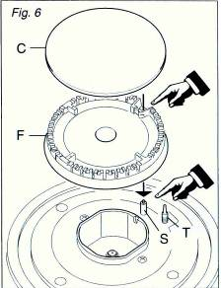

ГАЗОВЫЕ КРАНЫ
Периодическая смазка газовых кранов должна осуществляться только специалистами. Если газовые краны работают неправильно, срочно позвоните в Сервисную службу.
СОВЕТ
Если Вы не используете панель длительное время, то закройте газовый кран. Если кран не поворачивается, то демонтируйте его, очистите с помощью бензина и смажьте небольшим количеством масла/ жира, стойкого к высоким температурам. Эта операция должна выполняться квалифицированным специалистом.

ТРОЙНАЯ КОНФОРКА
Тройная конфорка должны быть правильно установлена (см. рис.7); край конфорки должен правильно войти в установочное место, как показано стрелкой.
Правильно установленная конфорка не вращается (рис.8).
Также см. установку крышки A и кольца B(рис.8).

ЧИСТКА ТРОЙНОЙ КОНФОРКИ
Обратиет особое внимание на эту конфорку. Четыре дырочки вокруг свода должны быть вычищены. Во время чистки снимите разделитель пламени (рис.9) и вычистите с помощью ватного тампона, зубной щётки грязь из четырёх дырочек “H”(рис.10). Эта процедура нужна для правильного функционирования конфорки.
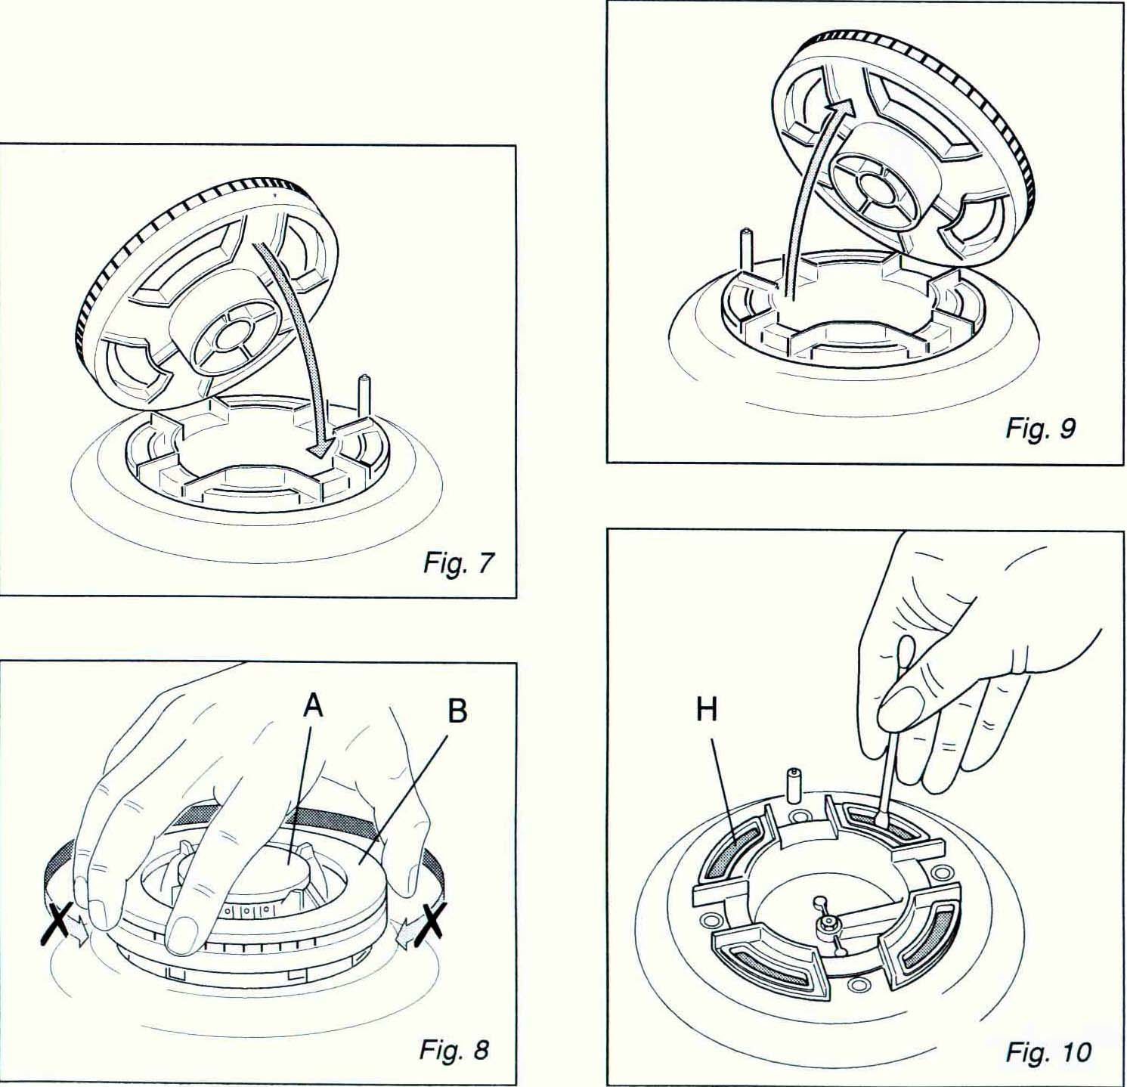

ИНСТРУКЦИЯ ПО УСТАНОВКЕ

ВАЖНО
√Варочная панель должна быть установлена,
отрегулирована и адаптирована к функционированию со
всеми типами газа КВАЛИФИЦИРОВАННЫМ ТЕХНИКОМ.
Несоблюдение данного условия сделает гарантию недействительной.
√Панель должна быть установлена в соответствии с существующими нормами.
√Всегда отключайте панель из розетки во время чистки и ремонта
√Панель должна быть расположена в помещении и рядом с приборами/ предметами, устойчивыми к высоким температурам. .
√Стены предметов не должны превышать расположение работающей панели и должны выдерживать температуры свыше 75 градусов.
√Не устанавливайте панель рядом с воспламеняющимися материалами (напр., с занавесками).
УСТАНОВКА
Эти панели спроектированы для установки в кухонную фурнитуру глубиной 600мм.
Для установки панели в кухонную фурнитуру необходимо сделать дыру с определёнными размерами, принимая во внимание следующее:
√ расстояние между нижней стороной панели и верхней поверхностью любого прибора/ предмета или внутренней полки должно быть не менее 30мм;
√ панель должна находиться на расстоянии не менее 100мм от любой боковой стены;

√ панель должна быть установлена от стены на расстоянии не менее 50мм.
√ между панелью и стенным шкафом должно быть не менее 650мм
√ Необходимо установить тепловую перегородку между нижней стороной панели и находящимся под ней предметом
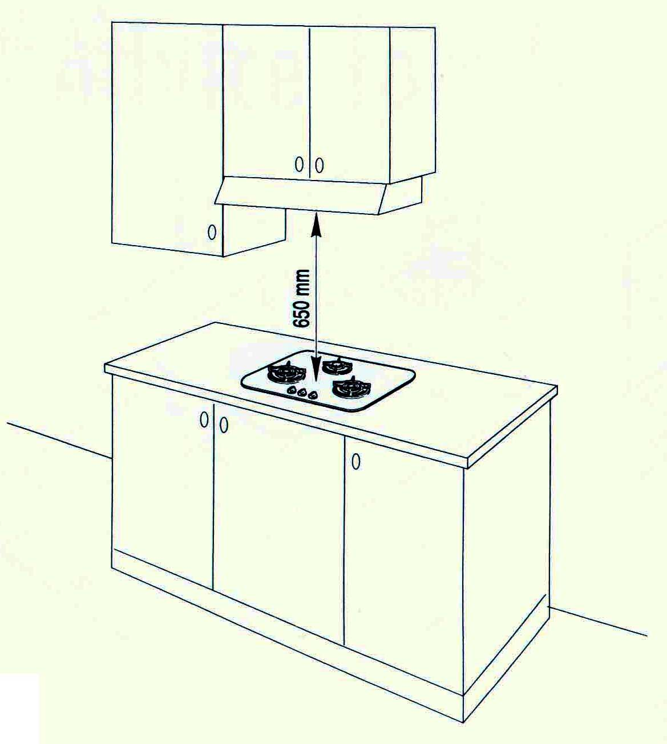
УСТАНОВКА В КУХОННЫЙ ШКАФ С ДВЕРЬЮ (рис.13)
Установка должна быть осуществлена в соответствии со специальными требованиями. Необходимо предотвратить выход газа, даже когда пламя сведено к минимуму (в зависимости от открытия/ закрытия дверцы шкафа).
Минимальное расстояние между панелью и кухонным предметом под ним в шкафу – 30мм (рис.13).

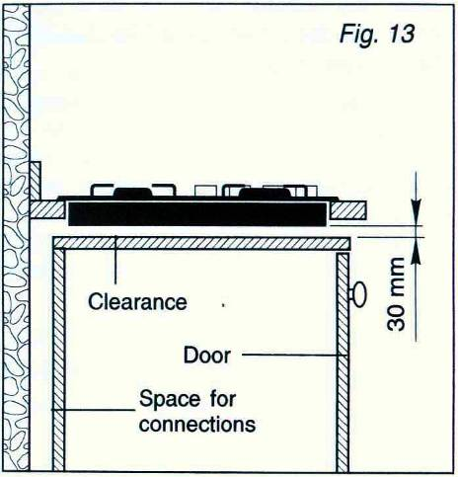

ОКОНЧАТЕЛЬНАЯ УСТАНОВКА ПАНЕЛИ
Каждая варочная панель имеет набор кранов/трубок для присоединения к предмету толщиной 3 - 4 см и пломбу с клеящейся стороной.
- Снимите конфорки и решётки
- Переверните панель и оставьте стеклянную сторону на тряпке
- Прикрепите самоклеящуюся пломбу “G” (рис.14).
- Поместите панель в прорезь и углубление
- Закрепите панель с помощью креплений - рис.15 .

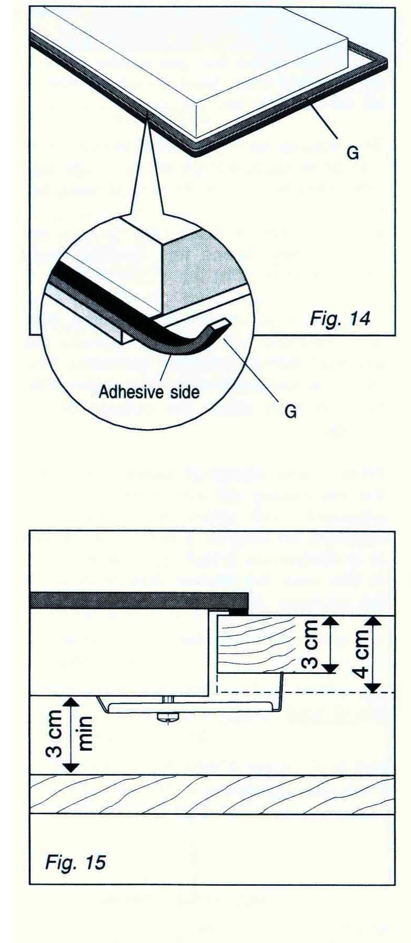

ПОМЕЩЕНИЕ ДЛЯ УСТАНОВКИ ПАНЕЛИ
Помещение, где будет устанавливаться газоварочная панель, должно иметь естественный воздухооборот для работы на газе.
Поток воздуха должен выходить из одного или более отверстий, сделанных во внешней стене, и со свободной площадью не менее 100c㎡.
Если панель не имеет прибора «газ-контроль», то свободная площадь должна быть не менее 200c㎡.
Эти отверстия должны быть около пола и предпочтительно на стороне, противоположной выходу горючих продуктов и не должны быть закрыты снаружи.

Если отверстия не могут быть сделаны, то поток воздуха может идти из соседней комнаты, оснащённой вентиляцией (только это не должна быть спальня или опасное помещение). В этом случае воздух будет проходить через открытую дверь.

ВЫВОД ГОРЮЧИХ ПРОДУКТОВ
Необходимо снабдить помещение вытяжкой для вывода горючих продуктов, образующихся во время работы панели. (рис.16).
Если нет такой возможности, то используйте вентилятор, прикреплённый к внешней стене или к окну; вентилятор должен иметь возможность для почасовой циркуляции воздуха в течение 3-5 раз в зависимости от площади кухни (рис.17).
Вентилятор может быть использован, если комната имеет соответствующие отверстия для прохождения воздуха.

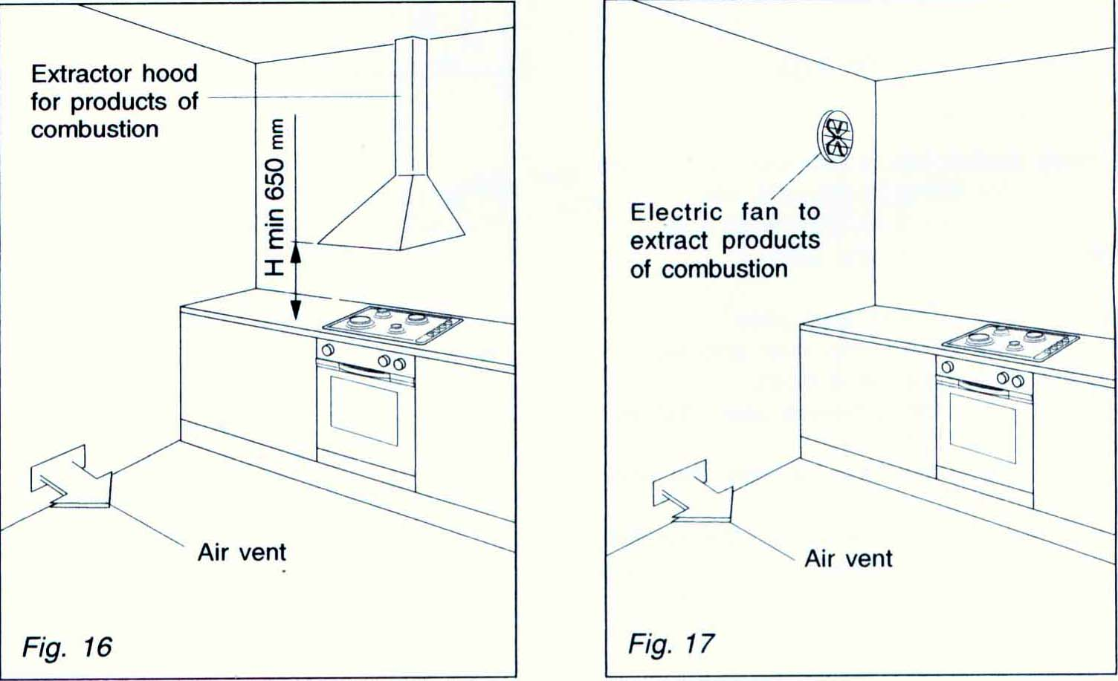

ГАЗОВЫЕ СЕКЦИИ

ТИП ГАЗА
Эти газы могут быть использованы вместе:
-L.P.G.(в цилиндрах)) G30
- Натуральный газ ( метан) G20
- Городской газ G110

УСТАНОВКА
Панель установлена и скоординирована для работы на газе, указанном на номинальной табличке, вмонтированной в панель. Если панель должна работать на газе, отличном от указанного на табличке, то необходимо выполнить следующие операции:

-замену инжекторов
-регулировку минимума

Направленность колена
Панель снабжена газовым соединителем, направленным к центру панели. Соединение с газом должно быть осуществлено в вертикальном положении путём поворота колена вниз. Для поворота колена, следуйте следующим операциям:
√ослабьте гайку
√поверните колено
√закрутите гайку
√удостоверьтесь, что нет никаких протечек

]ВАЖНО:
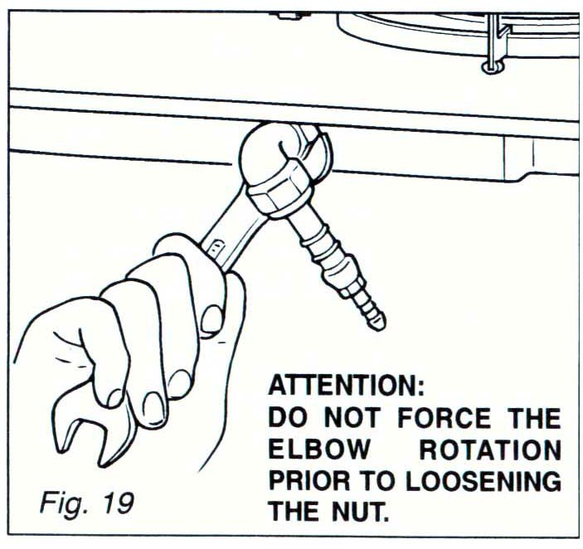
√Никогда не пытайтесь поворачивать колено без ослабления соединительной гайки.
√Пломбы – это элементы, гарантирующие прочность соединения в газовых соединителях.
Рекомендуется их замена при малейшей деформации.
√Проверьте правильность соединения всех сцеплений, используя мыльную жидкость (если она не протекает, то сцепления – прочные).
√Соединение с прочными металлическими трубками не должно мешать наклону
√Если резиновая трубка используется в качестве газового соединителя, то:
-проверьте, чтобы трубка плотно прилегала к обоим концам и использовалась стандартная клемма для крепления
- резиновая трубка должна быть максимально короткой и без перекручивания
- резиновая трубка не должна контактировать с нагревающимися частями.
- время от времени проверяйте состояние трубки

ШАГИ ПО ЗАМЕНЕ ИНЖЕКТОРОВ
Если инжекторы не поставляются, то они могут быть получены из «Сервисного Центра».
√Снимите решётки и крышки конфорок;
√Используйте гаечный ключ для замены насадок инжекторов “J”(рис.20) на наиболее подходящие для данного типа газа (см. инжекторную таблицу).
Конфорки задуманы таким образом, чтобы не требовалось регулирование первичного воздуха.
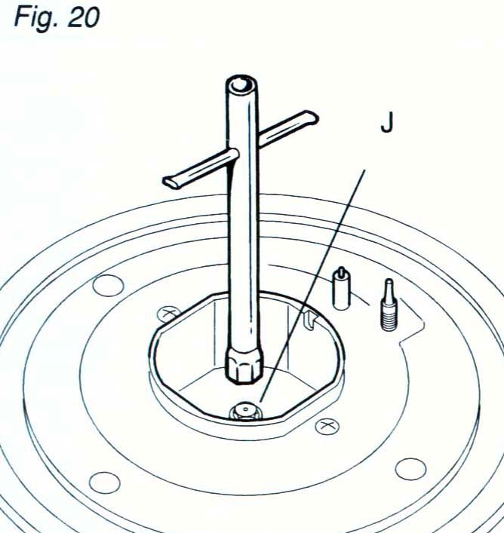
РЕГУЛИРОВАНИЕ УСТАНОВКИ КОНФОРКИ НА «МИНИМУМ»
Когда переключают с одного вида газа на другой, то уровень минимального потока должен контролировать, чтобы пламя не выходило даже при переходе с максимума на минимум и наоборот. Для регулирования пламени следуйте следующим инструкциям:
√Зажигайте конфорку
√Установите клапан на минимум

На газовых клапанах есть регулировочный винт внутри в центре (рис.21)
√Используйте отвёртку с максимальным диаметром 3мм, поверните винт до достижения правильной установки
На газовых клапанах есть регулировочный винт на корпусе (рис.22):
√Поверните винт “A” для правильной установки с помощью отвёртки.

СМАЗКА ГАЗОВЫХ КРАНОВ/ ТРУБОК
Если газовая трубка/ кран заклинивают, то надо их аккуратно демонтировать, очистить с помощью бензина и смазать маслом/ жиром, устойчивым к высоким температурам. Эта операция должна выполняться квалифицированным специалистом.

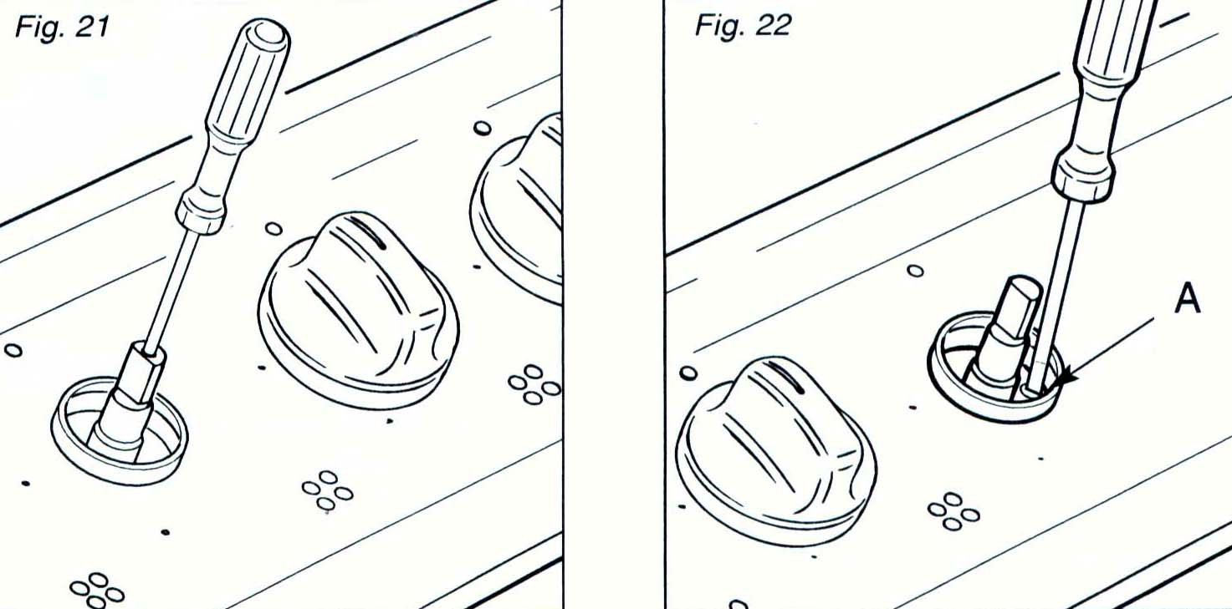

ЭЛЕКТРИЧЕСКАЯ СЕКЦИЯ
ВАЖНО:
Установка должна быть осуществлена в соответствии с инструкциями производителя.
Неправильная установка может причинить вред людям, животным, за которые производитель не несёт ответственности.

Подробнее
√Соединение с электросетью должно осуществляться квалифицированным техником.;
√Перед подключением необходимо проверить параметры напряжения (они указаны на номинальной табличке на панели), должно быть проверено соответствие существующему напряжению в сети;
√Обязательно необходимо сделать заземление
√Если панель поставляется без электрической вилки, то нужно подобрать подходящую вилку
√Цвет проволоки в силовом кабеле панели могут не соответствовать цвету на разъёмах электрической розетки.
В любом случае розетка должна быть:
—соединена зелёной/жёлтой проволокой к разъёму с буквой E или с символом «заземление» или к зелёному/ жёлтому цвету;
—соединена синей проволокой к терминалу с буквой N или к чёрному цвету;
—соединена коричневой проволокой к терминалу с буквой t L или к красному цвету.
√Можно также подключить панель прямо к сети с помощью режимного переключателя с минимальным расстоянием между контактами 3мм.
√Провод не должен находиться рядом с нагревательными приборами, где температура превышает 75 градусов.
√После установки прибора, вилка или режимный переключатель должны быть в доступном месте.

Важная информация: Для присоединения к электросети никогда не используйте адаптеры из-за риска перегрева и воспламенения.
Если установка требует изменений, необходимых для подключения к основной сети или если вилка не подходит к существующей розетке, то надо вызвать технического специалиста для замены.
Специалист также проверит поперечные сечения кабелей.
ЗАМЕНА КАБЕЛЯ
Используйте тот же самый тип кабеля для замены. Этот кабель должен быть соединён с разъёмами согласно диаграмме на рис.23.

ТИ ПОСТАВЛЯЕМОГО КАБЕЛЯ “H05V2V2-F”
Сопротивление при Т свыше 90 градусов

230V~ 3x0，75мм²

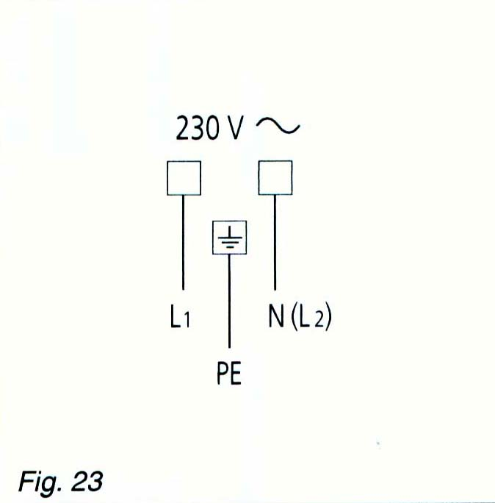

Заземление – необходимо!
Производитель не несёт ответственности за несоблюдение правилам установки и эксплуатации.

Описания и иллюстрации в руководстве – индикативные.
Производитель сохраняет за собой право менять некоторые характеристики моделей без предупреждения, в любое время, если это необходимо с целью усовершенствования характеристик моделей.

Гарантийная карта

МАРКА: ……………………………………………..
МОДЕЛЬ: …………………………………………..
СЕРИЯ: ……………………………………………

Дата продажи ………………..
…………………………..
Печать торгующей организации
ГАРАНТИЙНЫЕ ОБЯЗАТЕЛЬСТВА
- Производитель гарантирует работу изделия в течение 12 месяцев
- Гарантия не распространяется на изделия имеющие механические повреждения, либо повреждения возникшие в результате неправильной эксплуатации.
- Гарантия не распространяется на электрические лампочки подсветки.
- В случае неисправности по вине производителя или при выходе из строя в течение гарантийного срока изделие ремонтируется в течение 1 месяца.
Дата сдачи в ремонт:  . . . . . . . . . . . . . . . . . . . . . . . . .  Дата окончания ремонта:  . . . . . . . . . . . . . . . . . . . . . . . . .  Продление гарантии:  . . . . . . . . . . . . . . . . . . . . . . . . .  Опись произведенных работ, замен деталей:. . . . . . . . . . . . . . . . . . . . . . . . .  . . . . . . . . . . . . . . . . . . . . . . . . .  Подпись и печать ремонтной мастерской:  . . . . . . . . . . . . . . . . . . . . . . . . .  . . . . . . . . . . . . . . . . . . . . . . . . . | Дата сдачи в ремонт:  . . . . . . . . . . . . . . . . . . . . . . . . .  Дата окончания ремонта:  . . . . . . . . . . . . . . . . . . . . . . . . .  Продление гарантии:  . . . . . . . . . . . . . . . . . . . . . . . . .  Опись произведенных работ, замен деталей:. . . . . . . . . . . . . . . . . . . . . . . . .  . . . . . . . . . . . . . . . . . . . . . . . . .  Подпись и печать ремонтной мастерской:  . . . . . . . . . . . . . . . . . . . . . . . . .  . . . . . . . . . . . . . . . . . . . . . . . . .
Гарантия не действительна в результате:
механических повреждений, загрязнений, переделок, конструкторских изменений, неправильной установки оборудования, неправильной эксплуатации оборудования, действий, связанных с неправильным содержанием и чисткой оборудования, аварий, стихийных бедствий, химического воздействия, атмосферных явлений (обесцвечивания и т.п.), неправильного хранения, ремонтов не гарантийными мастерскими. Все гарантийные требования будут отвергнуты. Так же, гарантия не принимается во внимание требований, в следствии причин неправильных расчетов, которые возникли во время подбора технических параметров покупателем.

